Kraków dnia: 2022-10-17

Szpital Miejski Specjalistyczny
im. Gabriela Narutowicza w Krakowie
ul. Prądnicka 35-37
31-202 Kraków

WYJAŚNIENIA TREŚCI SWZ - 3
Dotyczy: postępowania o udzielenie zamówienia publicznego, prowadzonego w trybie przetarg nieograniczony na ”Zakup i dostawa wyrobów medycznych III” – znak sprawy ZP/36/2022.
Zamawiający, działając na podstawie art. 135 ust. 6 ustawy z dnia 11 września 2019 r. Prawo zamówień publicznych (t.j. Dz.U. z 2021r. poz. 1129 z późn. zm.), udostępnia poniżej treść zapytań do Specyfikacji Warunków Zamówienia (zwanej dalej ”SWZ”) wraz
z wyjaśnieniami:
Pakiet 3, pozycja 1 - Czy Zamawiający dopuści opatrunek w rozmiarze 5x7cm?
Odpowiedź: Zamawiający nie dopuszcza.

Pakiet 3, pozycja 1 - Czy Zamawiający dopuści opatrunek w rozmiarze 4x6cm?
Odpowiedź: Zamawiający nie dopuszcza.

Pakiet 3, pozycja 4 - Czy Zamawiający dopuści sterylny, bezbarwny, bezpostaciowy żel hydrokoloidowy z alginianem wapnia do autolitycznego oczyszczania oraz utrzymywania wilgotnego środowiska leczenia w ranach. Wskazany w leczeniu ran martwiczych lub z oddzielająca się tkanką martwiczą. Tuba z harmonijkowym aplikatorem do bezpośredniej aplikacji na ranę?
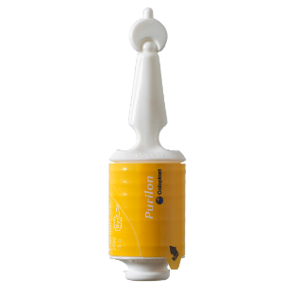
Odpowiedź: Zamawiający nie dopuszcza.

Pakiet 3, pozycja 5-6 - Czy Zamawiający dopuści nieprzylepny opatrunek z pianki poliuretanowej o strukturze trójwymiarowej umożliwiającej pionowe pochłanianie i zatrzymywanie wysięku oraz dokładne dopasowanie do dna rany (technologia 3D Fit). Zewnętrzna część opatrunku wykonana z półprzepuszczalnego poliureatnu. Brzegi opatrunku ścienione w celu zminimalizowania odciśnięć na skórze; wskazany w zakresie leczenia ran z wysiękiem średnim i obfitym?
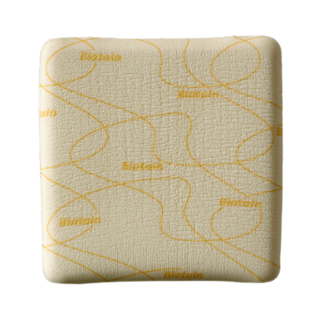
Odpowiedź: Zamawiający dopuszcza z zachowaniem pozostałych warunków SWZ.

Pakiet 3, pozycja 5 - Czy Zamawiający dopuści opatrunek w rozmiarze 10x10cm?
Odpowiedź: Zamawiający nie dopuszcza.

Pakiet 3, pozycja 7-8 - Czy Zamawiający dopuści nieprzylepny opatrunek z pianki poliuretanowej z kompleksem srebra równomiernie rozmieszczonym w piance o strukturze trójwymiarowej umożliwiającej pionowe pochłanianie i zatrzymywanie wysięku oraz dokładne dopasowanie do dna rany (technologia 3D Fit). Zewnętrzna część opatrunku wykonana z półprzepuszczalnego poliureatnu. Brzegi opatrunku ścienione w celu zminimalizowania odciśnięć na skórze; wskazany w zakresie leczenia ran zakażonych z wysiękiem średnim i obfitym?
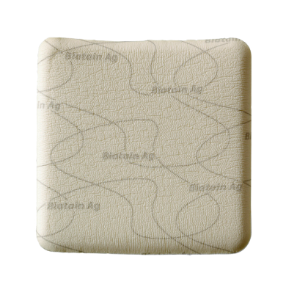
Odpowiedź: Zamawiający dopuszcza z zachowaniem pozostałych warunków SWZ.

Pakiet 7, pozycja 1 - Zwracamy się z prośbą o dopuszczenie dostarczenia próbek niesterylnych do w/w pakietu. Są to wyroby przygotowane zgodnie z indywidualnymi wymaganiami Zamawiającego, a tym samym nie są aktualnie dostępne w naszej standardowej ofercie. Ich produkcja wymaga odpowiedniej ilości czasu (faza produkcyjna, faza sterylizacji, okres kwarantanny). Jest on zbyt krótki, aby złożyć próbki sterylne w terminie wyznaczonym przez Zamawiającego.
Odpowiedź: Zamawiający nie wyraża zgody.

Pakiet 7, pozycja 1 - Czy Zamawiający wyrazi zgodę na zaoferowanie zestawu z serwetą 50 x 75 cm z otworem (w miejsce serwety 45 x 75 cm z otworem)?
Odpowiedź: Zamawiający nie wyraża zgody.

Pakiet 7, pozycja 1 - Czy Zamawiający wyrazi zgodę na zaoferowanie zestawu z serwetą 50cm x 80cm służącą do owinięcia zestawu?
Odpowiedź: Zamawiający nie wyraża zgody.

Pakiet 13, pozycja 1 - Czy Zamawiający wyrazi zgodę na zaoferowanie zestawu o składzie:
1 x serweta samoprzylepna o wymiarach 150cm x 240cm, wzmocnienie o wymiarach 25 cm x 60 cm
1 x serweta samoprzylepna o wymiarach 180cm x 180cm, wzmocnienie o wymiarach 25 cm x 60 cm
2 x serweta samoprzylepna o wymiarach 75cm x 90cm, wzmocnienie o wymiarach 25 cm x 60 cm
1 x serweta wzmocniona na stół instrumentalny (owinięcie zestawu) o wymiarach 150 cm x 190 cm, wykonana z warstwy nieprzemakalnej o gramaturze 40 g/m2 oraz włókninowej warstwy chłonnej o wymiarach 65 cm x 190 cm i gramaturze 30 g/m2. Łączna gramatura w strefie chłonnej - 70 g/m2,
1 x taśma samoprzylepna o wymiarach 10 cm x 50 cm
1 x wzmocniona osłona (serweta) na stolik Mayo o wymiarach 80 cm x 145 cm, wykonana z folii PE o gramaturze 50 g/m2 i 2 warstwowego laminatu chłonnego w obszarze wzmocnionym o gramaturze 30 g/m2 oraz wymiarach 60 cm x 145 cm, łączna gramatura w strefie wzmocnionej 80 g/m2
4 x ręcznik chłonny o wymiarach 30 cm x 30 cm
Opakowanie folia-papier wyposażone w informację o kierunku otwierania oraz 4 etykiety samoprzylepne typu TAG służące do archiwizacji danych. Zestaw spełnia pozostałe wymagania SWZ.
Odpowiedź: Zamawiający nie wyraża zgody.

Pakiet 13, pozycja 2 - Czy Zamawiający wyrazi zgodę na zaoferowanie zestawu o składzie:
1 x serweta samoprzylepna o wymiarach 75 cmx200 cm z otworem w kształcie rombu o wymiarach 8 cmx12 cm
2 x osłona na kończynę o wymiarach 70 cm x 120 cm
1 x serweta wzmocniona na stół instrumentalny (owinięcie zestawu) o wymiarach 100cmx150cm, wykonana z warstwy nieprzemakalnej o gramaturze 40 g/m2 oraz włókninowej warstwy chłonnej o wymiarach 65cmx190cm i gramaturze 30 g/m2. Łączna gramatura w strefie chłonnej - 70 g/m2
4 x ręcznik chłonny o wymiarach 30 cm x 30 cm
Opakowanie folia-papier wyposażone w informację o kierunku otwierania oraz 4 etykiety samoprzylepne typu TAG służące do archiwizacji danych. Zestaw spełnia pozostałe wymagania SWZ.
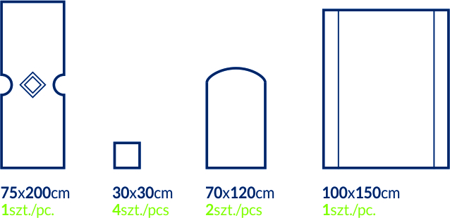

Odpowiedź: Zamawiający nie wyraża zgody.

Pakiet 13, pozycja 3 - Czy Zamawiający wyrazi zgodę na zaoferowanie zestawu o składzie:
1 x serweta wzmocniona na stół instrumentalny (owinięcie zestawu) o wymiarach 150 cm x 190 cm, wykonana z warstwy nieprzemakalnej o gramaturze 40 g/m2 oraz włókninowej warstwy chłonnej o gramaturze 30 g/m2 i wymiarach 65 x 190cm. Łączna gramatura w strefie chłonnej - 70 g/m2
1 x wzmocniona osłona (serweta) na stolik Mayo o wymiarach 80 cm x 140 cm, wykonana z folii PE o gramaturze 50 g/m2 oraz włókniny chłonnej w obszarze wzmocnionym o wymiarach 60 cm x 140 cm, łączna gramatura w strefie wzmocnionej 80 g/m2
1 x serweta samoprzylepna o wymiarach 200 cm x 320 cm z otworem samouszczelniającym się o wymiarach 6 cm x 8 cm, wykonana z hydrofobowej włókniny trójwarstwowej typu SMS o gramaturze 50 g/m2, w strefie krytycznej wyposażona we wzmocnienie wysokochłonne o gramaturze 80 g/m2, zintegrowane z organizatorami przewodów
1 x serweta elastyczna osłona na kończynę o wymiarach 30 cm x 60 cm
3 x taśma samoprzylepna o wymiarach 10 cm x 50 cm
1 x osłona na przewody o wymiarach 14 cm x 250 cm
2 x ręcznik chłonny o wymiarach 30 cm x 30 cm
Opakowanie TYVEC wyposażone w informację o kierunku otwierania oraz 4 etykiety samoprzylepne typu TAG służące do archiwizacji danych. Zestaw spełnia pozostałe wymagania SWZ.
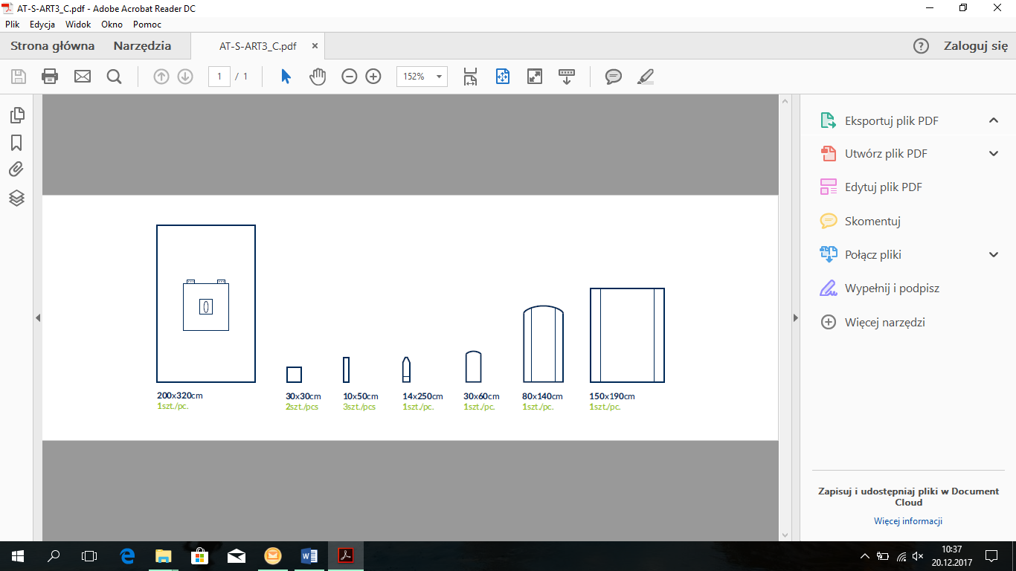

Odpowiedź: Zamawiający nie wyraża zgody.

Pakiet 13, pozycja 4 - Czy Zamawiający wyrazi zgodę na zaoferowanie zestawu o składzie:
1 x serweta wzmocniona na stół instrumentalny (owinięcie zestawu) o wymiarach 150 cm x 190 cm, wykonana z warstwy nieprzemakalnej o gramaturze 40 g/m2 oraz włókninowej warstwy chłonnej o gramaturze 30 g/m2 i wymiarach 65 x 190cm. Łączna gramatura w strefie chłonnej - 70 g/m2
1 x serweta samoprzylepna o wymiarach 180cm/240cm x 215cm z otworem w kształcie trapezu o podstawach 22,5cm i 32cm i wysokości 22,5cm wypełnionym folią chirurgiczną, zintegrowana z osłonami na kończyny oraz trójkątną torbą do zbiórki płynów
1 x serweta chłonna dla noworodka o wymiarach 75 cm x 80 cm
1 x wzmocniona osłona (serweta) na stolik Mayo o wymiarach 80 cm x 140 cm, wykonana z folii PE o gramaturze 50 g/m2 oraz włókniny chłonnej w obszarze wzmocnionym o wymiarach 60 cm x 140 cm, łączna gramatura w strefie wzmocnionej 80 g/m2
4 x ręcznik chłonny o wymiarach 30 cm x 30 cm
1 x taśma samoprzylepna o wymiarach 10 cm x 50 cm
Wszystkie składowe zestawu zawinięte w dodatkową serwetę 2-warstwową, celulozowo - foliową. Opakowanie folia-papier wyposażone w informację o kierunku otwierania oraz 4 etykiety samoprzylepne typu TAG służące do archiwizacji danych. Zestaw spełnia pozostałe wymagania SWZ.
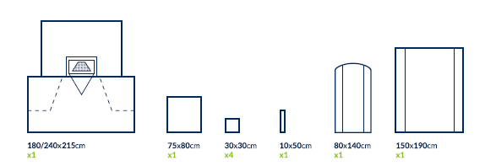

Odpowiedź: Zamawiający nie wyraża zgody.

Pakiet 13, pozycja 5 - Czy Zamawiający wyrazi zgodę na zaoferowanie serwety na stolik instrumentariuszki w rozmiarze 150 x 190 cm?
Odpowiedź: Zamawiający dopuszcza z zachowaniem pozostałych warunków SWZ.

Pakiet 13, pozycja 6 - Czy Zamawiający wyrazi zgodę na zaoferowanie zestawu o składzie:
1 x serweta wzmocniona na stół instrumentalny stanowiąca owinięcie zestawu o wymiarach 150 cm x 190 cm, wykonana z warstwy nieprzemakalnej o gramaturze 40 g/m2 oraz włókninowej warstwy chłonnej o wymiarach 65 cm x 190 cm i gramaturze 30 g/m2. Łączna gramatura w strefie chłonnej - 70 g/m2
1 x serweta o wymiarach 180cm x 300cm z samoprzylepnym otworem prostokątnym o wymiarach 21.5cm x 24cm, zintegrowana z długim workiem z usztywnionym brzegiem do zbiórki płynów, wykonana z chłonnego i nieprzemakalnego laminatu dwuwarstwowego o gramaturze 60 g/m2, chłonność warstwy zewnętrznej min. 600%.
Opakowanie folia-papier wyposażone w informację o kierunku otwierania oraz 4 etykiety samoprzylepne typu TAG służące do archiwizacji danych.
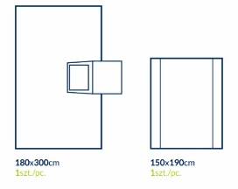

Odpowiedź: Zamawiający dopuszcza pod warunkiem, że serweta główna posiada worek z sitem
i zaworem do zbiórki płynów.

Zamawiający nie przewiduje zmiany terminu składania i otwarcia ofert.
Przewodniczący Komisji Przetargowej
Agnieszka Biel

